二〇二〇年九月

2019

部门决算公开文本

2019年度部门决算公开文本

安平县综合职业技术学校
二〇二〇年九月

目 录

第一部分部门概况
一、部门职责
二、机构设置
第二部分 2019年部门决算情况说明
一、收入支出决算总体情况说明
二、收入决算情况说明
三、支出决算情况说明
四、财政拨款收入支出决算总体情况说明
五、一般公共预算“三公”经费支出决算情况说明
六、预算绩效情况说明
七、其他重要事项的说明
第三部分名词解释
第四部分2019年度部门决算报表

第一部分 部门概况

一、部门职责
大力发展职业教育，坚持以就业为导向，深化职业教育教学改革，增强职业教育发展活力。改善职业院校办学条件，建设职业教育实训基地，深化校企合作、产教融合，落实学生资助、奖励政策。
安平县综合职业技术学校根据工作需要，设有校办室、财务室、总务处、党办室、教务处、团委。
校办室职责
学校办公室是学校综合行政管理部门，其职能是：参与政务，办理事务，综合协调，搞好服务。在学校行政决策体系中，校办起着调查研究、分析信息、提供咨询的参谋作用；在学校行政管理体系中，校办起着承上启下、综合协调、检查督促、联系内外的助手作用。在学校整个行政工作指挥服务体系中，校办起着枢纽和桥梁作用。其主要工作职责是：
1、协助校长处理日常工作，负责学校工作的督办，专项工作的调研，收集相关信息，征求教职工意见，做好校长参谋。
2、保管学校的主要文件、处理信访和日常文书工作。
3、负责全校性的各类会议、活动及行政办公室的组织工作，安排议程、通知人员，会议记录和相关服务。
4、协助校长接待上级或外单位的评估、参观、访问和检查，做好相关安排和服务工作。
5、负责学校阶段性工作安排的统筹和协调工作。
6、负责上级布置的学校评优工作的宣传、材料组织、初审和上报工作。
7、协助校长及相关部门做好教职工思想政治和人事调解工作。
8、负责教职工的评优，参与职称评定等工作，并负责材料的收集、整理、保管和上报。
9、负责每学期行政人员的考评安排和组织工作，对员工组织测评、统计和考评汇总，做好考勤，按领导组意见形成结论，并作考评分析或小结。核发每月教职工考勤津贴。
10、协助校长推进校务公开工作，并负责信息发布、公示、登记和反馈。
11、负责人事聘用和劳动合同的拟定、签约和材料保管，参与对新录用教师的审查和考评，负责对新进人员试用期的考评汇总，并组织上报，指导有关人员办理相关手续。
12、承担上级和学校临时交办的相关性、应急性工作。
财务室工作职责
1、在校长的领导下，配合主管校长做好全校的财务收支管理工作，按相关法规进行财务帐目保管。
2、按要求搞好各项经费的征收及扣缴工作，及时准确地做好各类费用的发放工作，确保学校正常开支。
3、做好全年经费使用计划(预算)，并认真落实。
4、做好教职工调资、工资年报及社保、医保、住房公积金等工作。
5、严格财务审批制度，杜绝财务流失，工作人员要坚持服务为本的思想，严禁“挪”、“贪”、“公款私存”等违 反财经纪律的行为。
6、做好帐目的分类登记工作，准确反映各项经费的收支情况。
7、做好各项财务报表工作及财务月报工作。
8、落实《会计法》、《现金管理制度》、《财务管理制度》等相关法规。
9、配合学校搞好内控制度。
总务处职责
总务处是学校后勤管理的职能处室，负责校园校舍、物资、生活福利等总务行政管理的职能机构，其主要职责是：
1、按照学校的工作计划，制定并实施学校的总务处工作计划，注重检查落实情况，并做好年度总结。
2、组织好总务人员的政治学习和业务学习，提高员工的自身素质。确立为教学服务，为师生服务的思想，强化服务育人的意识。
3、确立全体总务人员的分工与合作，做好校产的管理与维修。
4、坚持勤俭办学的原则，厉行节约，开源节流，讲求实效。
5、监管好伙房，严把进货渠道，教育食堂人员提高饭菜质量、菜价合理，树立良好的服务意识。
6、规划、建设好校园环境，搞好校园的绿化、美化、硬化工作。
7、会同其它处室安排学生的劳技活动，搞好后勤服务和安全工作。
8、完成学校交办的临时性工作。
党办室职责
1、负责宣传执行党的路线、方针、政策和上级组织、党委的决议。
2、负责组织党员学习马列主义、毛泽东思想、邓小平理论、“三个代表”重要思想、科学发展观及习近平总书记系列治国理政重要思想。
3、负责搞好党委自身建设，落实好党委中心组集体学习制度，指导各党支部搞好班子建设、健全组织、完善制度，切实发挥基层党组织的凝聚力、战斗力和创造力。
4、负责党委综合性文件的起草工作，包括工作计划 ( 规划 ) 总结、决议、决定、报告、请示、通知、信函等。并对党委各部门起草、以党委名义发出的文件进行审核把关。
5、负责上级党组织各类文件、资料和机要函电的收文及处理工作，负责党委和党委办公室的文件、重要资料、信函的分发、上报、催办及立卷、归档工作。
6、组织安排党委的各种例会 ( 党委会、党委扩大会等) ，会同有关部门组织好以党委名义召开的各种会议和党委的各种重要活动；为有关重要会议作好文件资料并负责有关会议记录，整理会议纪要。
7、根据党委的决议、决定和党委负责同志的指示，做好党委各部门间、党政部门间的综合协调工作；负责督促检查其贯彻落实情况，发现问题及时反映。并提出建议。
8、根据党委各个时期的工作重点、意图和要求，深入实际调查研究，摸清情况，提出建议，为党委决策提供参谋性意见。
9、根据党委负责同志的要求，配合有关部门做好安排稳定、思想政治工作。
10、根据县委组织部要求，做好党员发展、培训和教育工作，完善支部党建工作制度，组织填写支部工作手册。
11、负责党委的党费收缴工作，建立党费台帐。
12、开展党建工作调研，做好党建表彰、推荐工作。
13、按照党委要求，做好对外宣传工作，讲好安中故事。负责学校网站、官方微信、电子屏及宣传栏的更新、维护工作。
14、深入开展文明单位创建活动，巩固和提高市级文明单位创建水平。
15、承担党委及党委负责同志临时交办的各种任务。
教务处职责
1、根据学校工作计划，制定对师生员工的思想政治工作计划，推动落实。
2、每月制定政治思想工作计划，每周作出具体安排。
3、制定与学生思想品德和纪律有关的规章制度，并完成对违纪学生的处分工作。
4、审查班主任工作计划及本学期末工作总结。
5、完成对全校学生纪律和卫生工作的检查和量化考核工作。
6、完成三好学生、优秀干部、先进班集体的评选和表彰。
7、负责对班主任的量化与考评，并协助主管学长和校长完成对各级优秀班主任、先进教育工作者的评选
8、负责定期组织班主任会议，学习、交流管理经验，提高管理水平和管理艺术。。
9、指导学生会工作。
10、协助学校和年级组搞好家长会议工作。
学籍处职责
1、负责组织招生、新生入学、报到、编班、学籍建立等工作。.
2、负责学生档案和学籍的日常管理，办理学生退、休、转、复的审批手续.
3、负责组织考试报名、摄像与考试安排等工作(包括文化考试、实验考查及信息技术考试)
4、负责组织安排高考报名、摄像、体检、组考等工作。
5、负责毕业生毕业证的签发。
6、收发转办上级相关部门有关教务工作的文件,统计报表并予以归档
7、负责大学录取通知书及档案的保存与发放。
8、完成学校领导交派的临时性工作。
团委职责：
1、根据团章规定和我校共青团工作的实际情况，按期召开团员代表大会，并组织贯彻落实团代会制定的各项工作任务。
2、根据校党委和上级团组织的工作部署，结合我校实际，制定每年度团的工作计划；定期召开团委会，传达上级指示，布置、检查工作，不定期的向校党委和上级团组织汇报工作。
3、抓好全校团的组织建设，组织好每年一度的团籍注册工作。积极做好发展新团员工作。
4、依据上级团组织的相关规定，负责全校团员团费的收缴，管理和使用。
5、在校党委的领导和上级团组织的指导下，认真开展好一年一度的“五四红旗团支部”、“先进团支部”、“优秀团员标兵”、“优秀团员”的评比表彰工作。
6、加强团工作和团组织建设的理论研究，增强对团员青年的了解，掌握学生的思想动态，提高思想政治教育的针对性和有效性。
7、指导和支持校团干部开展各项工作，帮助和培养学生骨干。
8、搞好全校团员的管理和团员统计工作，转接团组织关系，做好团员证的颁发和管理、团员证年度注册等工作；定期组织团委例会、做好会议记录；
9、做好常规性的工作，包括校园广播站的正常运行、走廊黑板报的更新、班级文化建设的布置与检查等

二、机构设置
从决算编报单位构成看，纳入2019 年度本部门决算汇编范围的独立核算单位（以下简称“单位”）共 1个，具体情况如下：
序号 | 单位名称 | 单位基本性质 | 经费形式
1 | 安平县综合职业技术学校 | 事业单位 | 财政性资金基本保证

序号 | 单位名称 | 单位基本性质 | 经费形式
1 | 校办室 | 事业单位 | 财政性资金基本保证
2 | 财务室 | 事业单位 | 财政性资金基本保证
3 | 总务处 | 事业单位 | 财政性资金基本保证
4 | 党办室 | 事业单位 | 财政性资金基本保证
5 | 教务处 | 事业单位 | 财政性资金基本保证
6 | 团委 | 事业单位 | 财政性资金基本保证

第二部分
2019年部门决算情况说明

一、收入支出决算总体情况说明
本部门2019年度收入总计（含结转和结余）1838.76万元，支出（含结转和结余）1838.76万元。与2018年度决算相比，收入增加40.2万元，增长2.24%；支出增加83.36万元，增长4.75%。
主要原因是：
- 调资、涨工资
- 现代职业教育质量提升（改善办学）年初未做预算，年终下达。

二、收入决算情况说明
本部门2019年度本年收入合计1805.43万元，其中：财政拨款收入1759.68万元，占97.47%；事业收入44.65万元，占2.48%；经营收入1万元，占0.06%；其他收入0.1万元，占0.06%。如图所示：
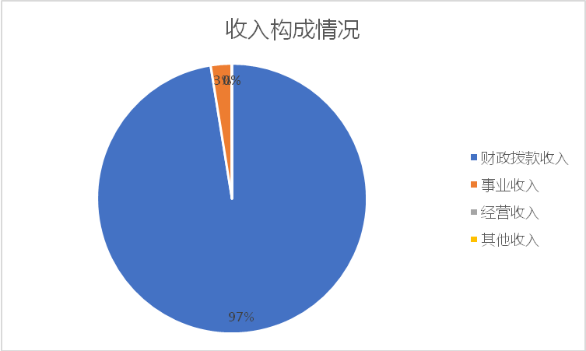三、支出决算情况说明
本部门2019年度本年支出合计1822.66万元，其中：基本支出1502.65万元，占82.44%；项目支出319.02万元，占17.50%；经营支出1万元，占0.05%。如图所示：
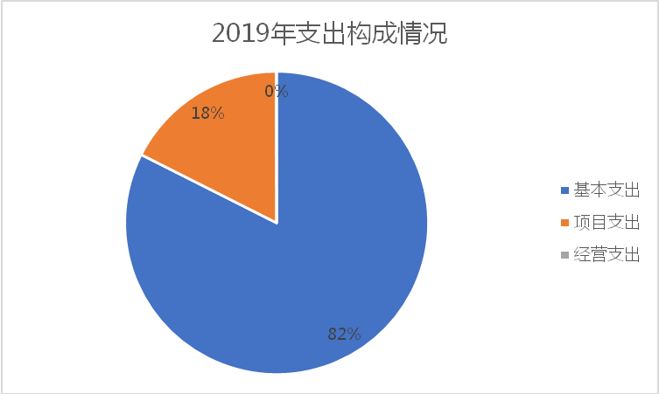四、财政拨款收入支出决算总体情况说明
（一）财政拨款收支与2018 年度决算对比情况
- 本部门2019年度形成的财政拨款收支均为一般公共预算财政拨款，其中本年收入1759.68万元,比2018年度增加39.33万元，增长2.28%，主要是1、调资、涨工资2、现代职业教育质量提升（改善办学）年初未做预算，年终下达；本年支出1788.52万元，增加99.17万元，增长5.87%，主要是1、调资、涨工资2、现代职业教育质量提升（改善办学）年初未做预算，年终下达。
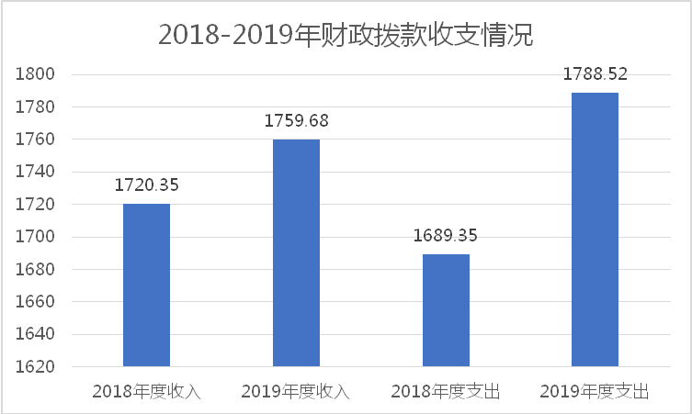
（二）财政拨款收支与年初预算数对比情况
本部门2019年度一般公共预算财政拨款收入1759.68万元，完成年初预算的102.92%（如图4）,比年初预算增加49.87万元，决算数大于预算数主要是1、调资、涨工资2、现代职业教育质量提升（改善办学）年初未做预算，年终下；本年支出1788.52万元，完成年初预算的104.60%,比年初预算增加78.71万元，决算数大于预算数主要是1、调资、涨工资2、现代职业教育质量提升（改善办学）年初未做预算，年终下达。
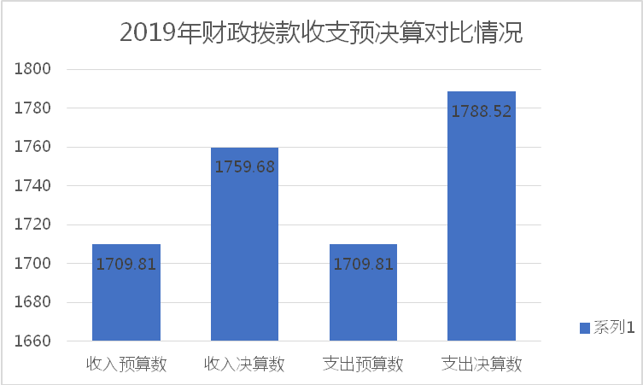
- 财政拨款支出决算结构情况。
2019 年度财政拨款支出1788.52万元，主要用于以下方面一般公共服务（类）支出0.50万元，占0.03%；教育（类）支出1776.94万元，占99.35%；社会保障和就业（类）支出 11.08万元，占0.62%。
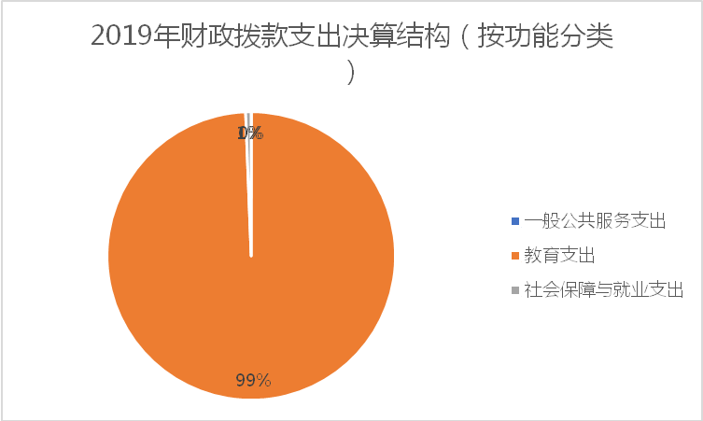（四）一般公共预算基本支出决算情况说明
2019 年度财政拨款基本支出1469.51万元，其中：
人员经费1423.72万元，主要包括基本工资、津贴补贴、奖金、绩效工资、机关事业单位基本养老保险缴费、职工基本医疗保险缴费、住房公积金、其他社会保障缴费、其他工资福利支出、退休费、抚恤金、生活补助、医疗费补助、奖励金、其他对个人和家庭的补助支出。
公用经费 45.79万元，主要包括办公费、印刷费、咨询费、手续费、水费、电费、邮电费、取暖费、物业管理费、差旅费、因公出国（境）费用、维修（护）费、租赁费、会议费、培训费、公务接待费、专用材料费、劳务费、委托业务费、工会经费、福利费、公务用车运行维护费、其他交通费用、税金及附加费用、其他商品和服务支出、办公设备购置、专用设备购置、信息网络及软件购置更新、公务用车购置、其他资本性支出。

五、一般公共预算“三公” 经费支出决算情况说明
本部门2019年度 “三公”经费支出共计0万元，完成预算的100%，较预算增加0万元，无增长减少变化。主要是认真贯彻落实中央“八项规定”精神和厉行节约要求，从严控制“三公”经费开支，全年无“三公”经费支出。
（一）因公出国（境）费支出0万元。
2018年度部门决算☞部门决算情况说明

本部门2019年度因公出国（境）团组0个、共0人/参加其他单位组织的因公出国（境）团组0个、共0人/无本单位组织的出国（境）团组。因公出国（境）费支出较预算增加0万元，增长0%,主要是无因公出国（境）任务；较上年增加0万元，增长0%,主要是我单位无因公出国（境）任务。
- 公务用车购置及运行维护费支出0万元。
本部门2019年度公务用车购置及运行维护费较预算减少0万元，与预算持平,主要是我单位未发生“公务用车购置”及运行经费支出；较上年减少0万元，与上年度持平,主要是我单位无公务用车。其中：
公务用车购置费：本部门2019年度公务用车购置量0辆，发生“公务用车购置”经费支出0万元。公务用车购置费支出较预算增加0万元，增长0%,主要是我单位未发生“公务用车购置”；较上年增加0万元，增长0%,主要是我单位未发生“公务用车购置”。
公务用车运行维护费：本部门2018年度单位公务用车保有量0辆。公车运行维护费支出较预算增加0万元，与预算持平，主要是无公务用车；较上年增加0万元，与上年持平，主要是无公务用车。
（三）公务接待费支出0万元。本部门2019年度公务接待共0批次、0人次。公务接待费支出较预算减少0万元，降低0%,主要是我单位无公务接待；较上年度减少0万元，降低0%,主要是我单位无公务接待。本部门2019年度未发生公务接待支出，与预算持平。
2018年度部门决算☞部门决算情况说明

六、预算绩效情况说明
1. 预算绩效管理工作开展情况。
（一）预算绩效管理工作开展情况。
根据县财政预算绩效管理要求，安平县综合职业技术学校以“部门职责—工作活动”为依据，确定部门预算项目和预算额度，清晰描述预算项目开支范围和内容，确定预算项目的绩效目标、绩效指标和评价标准，为预算绩效控制、绩效分析、绩效评价打下好的基础
- 项目绩效自评结果。
“中等职业教育-国家助学金专项资金”项目。国家助学金是按照财政部、教育部、人力资源社会保障部要求和项目设定该项目，国家助学金资助对象是具有中等职业学校全日制学历教育正式学籍的一、二级在校涉农专业学生和非涉农专业家庭经济困难学生，由中央和地方政府共同出资设立，主要资助受助学生的生活费开支，资助标准每生每年2000元，以后年度，将根据经济发展水平和财力状况适时调整资助标准。设定该项目产出指标为助学金受助学生数和享受助学金学生接受资助的比例是否较去年有所提高，资助经费发放是否及时，资助标准达标率比例是否在 100%以上；设定效果指标为是否缓解家庭经济困难学生教育负担，建档立卡困难户子女全程全部接受比例是否达到100%，学生家长抽样满意度是否超过 95%。
现代职业教育质量提升计划专项资金项目。由中央财政拨款，一是根据河北省中等职业教育质量提升工程项目建设绩效评价和动态调整。二是落实精准扶贫，对10个深度贫困县以及其他国家和省扶贫开发重点县给予倾斜。三是结合学校在校生规模，对全省在校生800人以上的公办中等职业学校予以适当倾斜。资金用于改善中等职业学校办学条件，提升中等职业教育基础能力，为在校学生提供良好的生活以及学习环境。不得从专项资金中提取工作经费和管理经费。
全部项目经过自评，2个专项资金项目中综合绩效自评全部为优，评优率为100%，自评为良的0个，评优率为0%。

附件1 县级部门预算项目绩效自评表
( 2019 年度)
填报单位: 金额单位：万元
一．基本情况 | 项目名称 | 现代职业教育质量提升计划资金 |  |  | 实施（主管）单位 | 安平县综合职业技术学校
二、预算执行情况 | 预算安排情况（调整后） |  | 资金到位情况 |  | 资金执行情况 |  | 预算执行进度
二、预算执行情况 | 预算数： | 30 | 到位数： | 30 | 执行数： | 28.2122 | （=执行数/预算数*100%）94%
二、预算执行情况 | 其中：财政资金 | 30 | 其中：财政资金 | 30 | 其中：财政资金 | 28.2122 | （=执行数/预算数*100%）94%
二、预算执行情况 | 其他 |  | 其他 |  | 其他 |  | （=执行数/预算数*100%）94%
三、目标完成情况 | 年度预期目标 |  |  | 具体完成情况 |  |  | 总体完成率
三、目标完成情况 | 改善学校办学硬件、软件设施，计划购置学生实习实训设备，维修改造食堂环境，更好的服务于学生。 |  |  | 资金用于购置了学生实训设备，理论与实践相结合，锻炼了学生的实际操作能力，食堂改造，学生有更好的就餐环境。 |  |  | 100%
 | 一级指标 | 二级指标 | 三级指标 |  | 预期  指标值 | 实际  完成值 | 自评得分
四、年度绩效指标完成情况 | 产出指标 | 数量指标 | 学校食堂维修改造面积 |  | 1500平米以上 | 1500平米 | 10
四、年度绩效指标完成情况 | 产出指标 | 数量指标 | ......
四、年度绩效指标完成情况 | 产出指标 | 数量指标 | ......
四、年度绩效指标完成情况 | 产出指标 | 质量指标 | 项目验收合格率 |  | 100% | 100% | 10
四、年度绩效指标完成情况 | 产出指标 | 质量指标 | 指标2
四、年度绩效指标完成情况 | 产出指标 | 质量指标 | ...
四、年度绩效指标完成情况 | 产出指标 | 时效指标 | 按要求和计划完成率 |  | 100% | 100% | 10
四、年度绩效指标完成情况 | 产出指标 | 时效指标 | ...
四、年度绩效指标完成情况 | 产出指标 | 成本指标 | 指标1
四、年度绩效指标完成情况 | 产出指标 | 成本指标 | ...
四、年度绩效指标完成情况 | 效益指标 | 经济效益指标 | 指标1
四、年度绩效指标完成情况 | 效益指标 | 经济效益指标 | ...
四、年度绩效指标完成情况 | 效益指标 | 社会效益指标 | 直接受益学生数 |  | 1065人以上 | 1172人 | 30
四、年度绩效指标完成情况 | 效益指标 | 社会效益指标 | ...
四、年度绩效指标完成情况 | 效益指标 | 生态效益指标 | 指标1
四、年度绩效指标完成情况 | 效益指标 | 生态效益指标 | ...
四、年度绩效指标完成情况 | 满意度指标 | 满意度指标 | 受助学生抽样调查 |  | ≥90% | 100% | 30
四、年度绩效指标完成情况 | 满意度指标 | 满意度指标 | ...
四、年度绩效指标完成情况 | 预算执行率（10分） | 预算执行率 |  |  |  |  | 8
四、年度绩效指标完成情况 | 总 分 |  |  |  |  |  | 98
五、存在问题、原因及下一步整改措施 | （主要填写项目绩效存在问题及原因分析，下一步采取的纠偏措施及对策建议，项目绩效目标指标设定存在的问题及修改完善措施）
填报人： | 联系电话：
附件1 县级部门预算项目绩效自评表
( 2019 年度)
填报单位: 金额单位：万元
一．基本情况 | 项目名称 | 国家助学金 |  |  |  | 实施（主管）单位 | 安平县综合职业技术学校
二、预算执行情况 | 预算安排情况（调整后） |  |  | 资金到位情况 |  | 资金执行情况 |  | 预算执行进度
二、预算执行情况 | 预算数： | 23.86 |  | 到位数： | 23.86 | 执行数： | 23.5 | （=执行数/预算数*100%）
二、预算执行情况 | 其中：财政资金 | 23.86 |  | 其中：财政资金 | 23.86 | 其中：财政资金 | 23.5 | （=执行数/预算数*100%）
二、预算执行情况 | 其他 |  |  | 其他 |  | 其他 |  | （=执行数/预算数*100%）
三、目标完成情况 | 年度预期目标 |  |  |  | 具体完成情况 |  |  | 总体完成率
三、目标完成情况 | 完成我校建档立卡家庭学生、家庭经济困难学生、涉农学生资助工作任务，减轻家庭经济困难学生生活压力。 |  |  |  | 分别在春季、秋季开学时期，核查学生困难情况，及时足额发放国家助学金，减轻学生生活困难情况。 |  |  | 100%
 | 一级指标 | 二级指标 | 三级指标 |  |  | 预期  指标值 | 实际  完成值 | 自评得分
四、年度绩效指标完成情况 | 产出指标 | 数量指标 | 国家助学金受助学生数 |  |  | 151人次以上 | 235人次 | 20
四、年度绩效指标完成情况 | 产出指标 | 数量指标 | 指标2
四、年度绩效指标完成情况 | 产出指标 | 数量指标 | ......
四、年度绩效指标完成情况 | 产出指标 | 质量指标 | 指标1
四、年度绩效指标完成情况 | 产出指标 | 质量指标 | 指标2
四、年度绩效指标完成情况 | 产出指标 | 质量指标 | ...
四、年度绩效指标完成情况 | 产出指标 | 时效指标 | 按规定及时发放率 |  |  | 100% | 100% | 20
四、年度绩效指标完成情况 | 产出指标 | 时效指标 | ...
四、年度绩效指标完成情况 | 产出指标 | 成本指标 | 生均资助标准 |  |  | 2000元/生/年 | 2000元/生/年 | 20
四、年度绩效指标完成情况 | 产出指标 | 成本指标 | ...
四、年度绩效指标完成情况 | 效益指标 | 经济效益指标 | 指标1
四、年度绩效指标完成情况 | 效益指标 | 经济效益指标 | ...
四、年度绩效指标完成情况 | 效益指标 | 社会效益指标 | 指标1
四、年度绩效指标完成情况 | 效益指标 | 社会效益指标 | ...
四、年度绩效指标完成情况 | 效益指标 | 生态效益指标 | 指标1
四、年度绩效指标完成情况 | 效益指标 | 生态效益指标 | ...
四、年度绩效指标完成情况 | 满意度指标 | 满意度指标 | 学生抽样调查满意度 |  |  | ≥95% | 100% | 15
四、年度绩效指标完成情况 | 满意度指标 | 满意度指标 | 受助学生家长满意度 |  |  | ≥95% | 100% | 15
四、年度绩效指标完成情况 | 预算执行率（10分） | 预算执行率 |  |  |  |  |  | 10
四、年度绩效指标完成情况 | 总 分 |  |  |  |  |  |  | 100
五、存在问题、原因及下一步整改措施 | （主要填写项目绩效存在问题及原因分析，下一步采取的纠偏措施及对策建议，项目绩效目标指标设定存在的问题及修改完善措施）
填报人： | 联系电话：

（三）重点项目绩效评价结果。无

七、其他重要事项的说明

（一）机关运行经费情况
本部门2019年度机关运行经费支出0万元，比上年度增加(减少)0万元，增长（降低）0%，与年初预算数持平。主要原因是我单位无机关运行经费。

（二）政府采购情况
本部门2019年度政府采购支出总额5.71万元，从采购类型来看，政府采购货物支出5.71万元，政府采购工程支出0万元、政府采购服务支出 0万元。授予中小企业合同金0万元，占政府采购支出总额的0%，其中授予小微企业合同金额0万元，占政府采购支出总额的0%。支出比上年度减少52.46万元，减少90%。
（三）国有资产占用情况
截至2019年12月31日，本部门共有车辆0辆，比上年增加（减少）0辆，主要是无公车购置。其中，副部（省）级及以上领导用车0辆，主要领导干部用车0辆，机要通信用车0辆，应急保障用车0辆，执法执勤用车0辆，特种专业技术用车0辆，离退休干部用车0辆，其他用车0辆.
单位价值50万元以上通用设备5台（套），与往年数据无增加变化，我校未购入大型设备；单位价值100万元以上专用设备1台（套）与往年数据无增加变化，我校未购入大型设备。

（四）其他需要说明的情况
1、本部门2019年度一般公共预算财政拨款“三公”经费、政府性基金预算财政拨款、国有资本经营预算财政拨款无收支及结转结余情况，故一般公共预算财政拨款“三公”经费支出决算表、政府性基金预算财政拨款收入支出决算表、国有资本经营预算财政拨款支出决算表以空表列示。

2. 由于决算公开表格中金额数值应当保留两位小数，公开数据为四舍五入计算结果，个别数据合计项与分项之和存在小数点后差额，特此说明。

第三部分 相关名词解释

（一）财政拨款收入：本年度从本级财政部门取得的财政拨款，包括一般公共预算财政拨款和政府性基金预算财政拨款。
（二）事业收入：指事业单位开展专业业务活动及辅助活动所取得的收入。
（三）其他收入：指除上述“财政拨款收入”“事业收入”“经营收入”等以外的收入。
（四）用事业基金弥补收支差额：指事业单位在用当年的“财政拨款收入”“财政拨款结转和结余资金”“事业收入”“经营收入”“其他收入”不足以安排当年支出的情况下，使用以前年度积累的事业基金（事业单位当年收支相抵后按国家规定提取、用于弥补以后年度收支差额的基金）弥补本年度收支缺口的资金。
（五）年初结转和结余：指以前年度尚未完成、结转到本年仍按原规定用途继续使用的资金，或项目已完成等产生的结余资金。
（六）结余分配：指事业单位按照事业单位会计制度的规定从非财政补助结余中分配的事业基金和职工福利基金等。
（七）年末结转和结余：指单位按有关规定结转到下年或以后年度继续使用的资金，或项目已完成等产生的结余资金。
（八）基本支出：填列单位为保障机构正常运转、完成日常工作任务而发生的各项支出。
（九）项目支出：填列单位为完成特定的行政工作任务或事业发展目标，在基本支出之外发生的各项支出
（十）基本建设支出：填列由本级发展与改革部门集中安排的用于购置固定资产、战略性和应急性储备、土地和无形资产，以及购建基础设施、大型修缮所发生的一般公共预算财政拨款支出，不包括政府性基金、财政专户管理资金以及各类拼盘自筹资金等。
（十一）其他资本性支出：填列由各级非发展与改革部门集中安排的用于购置固定资产、战备性和应急性储备、土地和无形资产，以及购建基础设施、大型修缮和财政支持企业更新改造所发生的支出。
（十二）“三公”经费：指部门用财政拨款安排的因公出国（境）费、公务用车购置及运行费和公务接待费。其中，因公出国（境）费反映单位公务出国（境）的国际旅费、国外城市间交通费、住宿费、伙食费、培训费、公杂费等支出；公务用车购置及运行费反映单位公务用车购置支出（含车辆购置税、牌照费）及按规定保留的公务用车燃料费、维修费、过桥过路费、保险费、安全奖励费用等支出；公务接待费反映单位按规定开支的各类公务接待（含外宾接待）支出。
（十三）其他交通费用：填列单位除公务用车运行维护费以外的其他交通费用。如公务交通补贴、租车费用、出租车费用，飞机、船舶等燃料费、维修费、保险费等。
（十四）公务用车购置：填列单位公务用车车辆购置支出（含车辆购置税、牌照费）。
（十五）其他交通工具购置：填列单位除公务用车外的其他各类交通工具（如船舶、飞机等）购置支出（含车辆购置税、牌照费）。
（十六）机关运行经费：指为保障行政单位（包括参照公务员法管理的事业单位）运行用于购买货物和服务的各项资金，包括办公及印刷费、邮电费、差旅费、会议费、福利费、日常维修费、专用材料以及一般设备购置费、办公用房水电费、办公用房取暖费、办公用房物业管理费、公务用车运行维护费以及其他费用。
（十七）经费形式:按照经费来源，可分为财政拨款、财政性资金基本保证、财政性资金定额或定项补助、财政性资金零补助四类。

第四部分
2019年度部门决算报表

收入支出决算总表
 |  |  | 公开01表
部门：安平县综合职业技术学校 |  |  | 金额单位：万元
收入 |  |  | 支出
项目 | 行次 | 金额 | 项目 | 行次 | 金额
栏次 |  | 1 | 栏次 |  | 2
一、一般公共预算财政拨款收入 | 1 | 1759.68 | 一、一般公共服务支出 | 29 | 0.50
二、政府性基金预算财政拨款收入 | 2 |  | 二、外交支出 | 30
三、上级补助收入 | 3 |  | 三、国防支出 | 31
四、事业收入 | 4 | 44.65 | 四、公共安全支出 | 32
五、经营收入 | 5 | 1.00 | 五、教育支出 | 33 | 1811.09
六、附属单位上缴收入 | 6 |  | 六、科学技术支出 | 34
七、其他收入 | 7 | 0.10 | 七、文化旅游体育与传媒支出 | 35
 | 8 |  | 八、社会保障和就业支出 | 36 | 11.08
 | 9 |  | 九、卫生健康支出 | 37
 | 10 |  | 十、节能环保支出 | 38
 | 11 |  | 十一、城乡社区支出 | 39
 | 12 |  | 十二、农林水支出 | 40
 | 13 |  | 十三、交通运输支出 | 41
 | 14 |  | 十四、资源勘探信息等支出 | 42
 | 15 |  | 十五、商业服务业等支出 | 43
 | 16 |  | 十六、金融支出 | 44
 | 17 |  | 十七、援助其他地区支出 | 45
 | 18 |  | 十八、自然资源海洋气象等支出 | 46
 | 19 |  | 十九、住房保障支出 | 47
 | 20 |  | 二十、粮油物资储备支出 | 48
 | 21 |  | 二十一、灾害防治及应急管理支出 | 49
 | 22 |  | 二十二、其他支出 | 50
 | 23 |  | 二十四、债务付息支出 | 51
本年收入合计 | 24 | 1805.43 | 本年支出合计 | 52 | 1822.66
用事业基金弥补收支差额 | 25 |  | 结余分配 | 53
年初结转和结余 | 26 | 33.34 | 年末结转和结余 | 54 | 16.10
 | 27 |  |  | 55
总计 | 28 | 1838.76 | 总计 | 56 | 1838.76
注：本表反映部门本年度的总收支和年末结转结余情况。

收入决算表
 |  |  |  |  |  |  |  |  | 公开02表
部门：安平县综合职业技术学校 |  |  |  |  |  |  |  | 金额单位：万元
项目 |  |  |  | 本年收入合计 | 财政拨款收入 | 上级补助收入 | 事业收入 | 经营收入 | 附属单位上缴收入 | 其他收入
功能分类科目编码 |  |  | 科目名称
栏次 |  |  |  | 1 | 2 | 3 | 4 | 5 | 6 | 7
合计 |  |  |  | 1805.43 | 1759.68 |  | 44.65 | 1.00 |  | 0.1
201 |  |  | 一般公共服务支出 | 0.50 | 0.50
20133 |  |  | 宣传事务 | 0.50 | 0.50
2013399 |  |  | 其他宣传事务 | 0.50 | 0.50
205 |  |  | 教育支出 | 1793.85 | 1748.10 |  | 44.65 | 1.00 |  | 0.1
20503 |  |  | 职业教育 | 1793.85 | 1748.10 |  | 44.65 | 1.00 |  | 0.1
2050302 |  |  | 中专教育 | 1481.85 | 1436.11 |  | 44.65 | 1.00 |  | 0.1
2050399 |  |  | 其他职业教育支出 | 311.99 | 311.99
208 |  |  | 社会保障和就业支出 | 11.08 | 11.08
20808 |  |  | 抚恤 | 11.08 | 11.08
2080801 |  |  | 死亡抚恤 | 11.08 | 11.08
注：本表反映部门本年度取得的各项收入情况。

支出决算表
 |  |  |  |  |  |  |  |  | 公开03表
部门：安平县综合职业技术学校 |  |  |  |  |  |  |  | 金额单位：万元
项目 |  |  |  | 本年支出合计 | 基本支出 | 项目支出 | 上缴上级支出 | 经营支出 | 对附属单位补助支出
功能分类科目编码 |  |  | 科目名称
栏次 |  |  |  | 1 | 2 | 3 | 4 | 5 | 6
合计 |  |  |  | 1822.66 | 1502.65 | 319.02 |  | 1.00
201 |  |  | 一般公共事务支出 | 0.50 | 0.50
20133 |  |  | 宣传事务 | 0.50 | 0.50
2013399 |  |  | 其他宣传事务 | 0.50 | 0.50
205 |  |  | 教育支出 | 1811.09 | 1491.07 | 319.02 |  | 1.00
20503 |  |  | 职业教育 | 1811.09 | 1491.07 | 319.02 |  | 1.00
2050302 |  |  | 中专教育 | 1497.25 | 1491.07 | 5.18 |  | 1.00
2050399 |  |  | 其他职业教育支出 | 313.84 |  | 313.84
208 |  |  | 社会保障和就业支出 | 11.08 | 11.08
20808 |  |  | 抚恤 | 11.08 | 11.08
2080801 |  |  | 死亡抚恤 | 11.08 | 11.08
注：本表反映部门本年度各项支出情况。

财政拨款收入支出决算总表
 |  |  |  |  | 公开04表
部门：安平县综合职业技术学校 |  |  |  |  | 金额单位：万元
收 入 |  |  | 支 出
项目 | 行次 | 金额 | 项目 | 行次 | 合计 | 一般公共预算财政拨款 | 政府性基金预算财政拨款
栏次 |  | 1 | 栏次 |  | 2 | 3 | 4
一、一般公共预算财政拨款 | 1 | 1759.68 | 一、一般公共服务支出 | 30 | 0.50 | 0.50
二、政府性基金预算财政拨款 | 2 |  | 二、外交支出 | 31
 | 3 |  | 三、国防支出 | 32
 | 4 |  | 四、公共安全支出 | 33
 | 5 |  | 五、教育支出 | 34 | 1776.94 | 1776.94
 | 6 |  | 六、科学技术支出 | 35
 | 7 |  | 七、文化旅游体育与传媒支出 | 36
 | 8 |  | 八、社会保障和就业支出 | 37 | 11.08 | 11.08
 | 9 |  | 九、卫生健康支出 | 38
 | 10 |  | 十、节能环保支出 | 39
 | 11 |  | 十一、城乡社区支出 | 40
 | 12 |  | 十二、农林水支出 | 41
 | 13 |  | 十三、交通运输支出 | 42
 | 14 |  | 十四、资源勘探信息等支出 | 43
 | 15 |  | 十五、商业服务业等支出 | 44
 | 16 |  | 十六、金融支出 | 45
 | 17 |  | 十七、援助其他地区支出 | 46
 | 18 |  | 十八、自然资源海洋气象等支出 | 47
 | 19 |  | 十九、住房保障支出 | 48
 | 20 |  | 二十、粮油物资储备支出 | 49
 | 21 |  | 二十一、灾害防治及应急管理支出 | 50
 | 22 |  | 二十二、其他支出 | 51
 | 23 |  | 二十四、债务付息支出 | 52
本年收入合计 | 24 | 1759.68 | 本年支出合计 | 53 | 1788.52 | 1785.52
年初财政拨款结转和结余 | 25 | 31.00 | 年末财政拨款结转和结余 | 54 | 2.16 | 2.16
一、一般公共预算财政拨款 | 26 | 31.00 |  | 55
二、政府性基金预算财政拨款 | 27 |  |  | 56
 | 28 |  |  | 57
总计 | 29 | 1790.68 | 总计 | 58 | 1790.68 | 1790.68
注：本表反映部门本年度一般公共预算财政拨款和政府性基金预算财政拨款的总收支和年末结转结余情况。

一般公共预算财政拨款支出决算表
 |  |  |  |  | 公开05表
部门：安平县综合职业技术学校 |  |  |  |  | 金额单位：万元
项目 |  |  |  | 本年支出
功能分类科目编码 |  |  | 科目名称 | 小计 | 基本支出 | 项目支出
栏次 |  |  |  | 1 | 2 | 3
合计 |  |  |  | 1788.52 | 1469.51 | 319.02
201 |  |  | 一般公共服务支出 | 0.50 | 0.50
20133 |  |  | 宣传事务 | 0.50 | 0.50
2013399 |  |  | 其他宣传事务支出 | 0.50 | 0.50
205 |  |  | 教育支出 | 1776.94 | 1457.93 | 319.02
20503 |  |  | 职业教育 | 1776.94 | 1457.93 | 319.02
2050302 |  |  | 中专教育 | 1463.11 | 1457.93 | 5.18
2050399 |  |  | 其他职业教育支出 | 313.84 |  | 313.84
208 |  |  | 社会保障与就业支出 | 11.08 | 11.08
20808 |  |  | 抚恤 | 11.08 | 11.08
2080801 |  |  | 死亡抚恤 | 11.08 | 11.08

一般公共预算财政拨款基本支出决算表
 |  |  |  |  |  |  | 公开06表
部门：安平县综合职业技术学校 |  |  |  |  |  |  | 金额单位：万元
人员经费 |  |  | 公用经费
科目  编码 | 科目名称 | 决算数 | 科目编码 | 科目名称 | 决算数 | 科目  编码 | 科目名称 | 决算数
301 | 工资福利支出 | 1404.09 | 302 | 商品和服务支出 | 41.21 | 307 | 债务利息及费用支出
30101 | 基本工资 | 703.43 | 30201 | 办公费 | 1.92 | 30701 | 国内债务付息
30102 | 津贴补贴 | 4.25 | 30202 | 印刷费 |  | 30702 | 国外债务付息
30103 | 奖金 | 151.98 | 30203 | 咨询费 |  | 310 | 资本性支出 | 4.58
30106 | 伙食补助费 |  | 30204 | 手续费 |  | 31001 | 房屋建筑物购建
30107 | 绩效工资 | 226.78 | 30205 | 水费 |  | 31002 | 办公设备购置 | 4.58
30108 | 机关事业单位基本养老保险缴费 | 153.94 | 30206 | 电费 |  | 31003 | 专用设备购置
30109 | 职业年金缴费 |  | 30207 | 邮电费 |  | 31005 | 基础设施建设
30110 | 职工基本医疗保险缴费 | 48.35 | 30208 | 取暖费 | 27.20 | 31006 | 大型修缮
30111 | 公务员医疗补助缴费 |  | 30209 | 物业管理费 |  | 31007 | 信息网络及软件购置更新
30112 | 其他社会保障缴费 | 4.76 | 30211 | 差旅费 |  | 31008 | 物资储备
30113 | 住房公积金 | 98.19 | 30212 | 因公出国（境）费用 |  | 31009 | 土地补偿
30114 | 医疗费 |  | 30213 | 维修（护）费 |  | 31010 | 安置补助
30199 | 其他工资福利支出 | 12.41 | 30214 | 租赁费 |  | 31011 | 地上附着物和青苗补偿
303 | 对个人和家庭的补助 | 19.63 | 30215 | 会议费 |  | 31012 | 拆迁补偿
30301 | 离休费 |  | 30216 | 培训费 |  | 31013 | 公务用车购置
30302 | 退休费 | 0.50 |  | 公务接待费 |  | 31019 | 其他交通工具购置
30303 | 退职（役）费 |  | 30218 | 专用材料费 |  | 31021 | 文物和陈列品购置
30304 | 抚恤金 | 11.08 | 30224 | 被装购置费 |  | 31022 | 无形资产购置
30305 | 生活补助 | 7.69 | 30225 | 专用燃料费 |  | 31099 | 其他资本性支出
30306 | 救济费 |  | 30226 | 劳务费 |  | 399 | 其他支出
30307 | 医疗费补助 |  | 30227 | 委托业务费 |  | 39906 | 赠与
30308 | 助学金 |  | 30228 | 工会经费 | 9.95 | 39907 | 国家赔偿费用支出
30309 | 奖励金 | 0.27 | 30229 | 福利费 |  | 39908 | 对民间非营利组织和群众性自治组织补贴
30310 | 个人农业生产补贴 |  | 30231 | 公务用车运行维护费 |  | 39999 | 其他支出
30399 | 其他对个人和家庭的补助 | 0.10 | 30239 | 其他交通费用
 |  |  | 30240 | 税金及附加费用
 |  |  | 30299 | 其他商品和服务支出 | 2.14
人员经费合计 |  | 1423.72 | 公用经费合计 |  |  |  |  | 45.79

一般公共预算财政拨款“三公”经费支出决算表
 |  |  |  |  | 公开07表
部门：安平县综合职业技术学校 |  |  |  |  | 金额单位：万元
预算数
合计 | 因公出国（境）费 | 公务用车购置及运行费 |  |  | 公务接待费
合计 | 因公出国（境）费 | 小计 | 公务用车购置费 | 公务用车运行费 | 公务接待费
1 | 2 | 3 | 4 | 5 | 6
决算数
合计 | 因公出国（境）费 | 公务用车购置及运行费 |  |  | 公务接待费
合计 | 因公出国（境）费 | 小计 | 公务用车购置费 | 公务用车运行费 | 公务接待费
7 | 8 | 9 | 10 | 11 | 12
注：本表反映部门本年度“三公”经费支出预决算情况。其中：预算数为“三公”经费全年预算数，反映按规定程序调整后的预算数；决算数是包括当年一般公共预算财政拨款和以前年度结转资金安排的实际支出。
本部门本年度无相关收入（或支出、收支及结转结余等）情况，按要求空表列示。
政府性基金预算财政拨款收入支出决算表
 |  |  |  |  |  |  |  | 公开08表
部门：安平县综合职业技术学校 |  |  |  |  |  |  |  | 金额单位：万元
项目 |  |  |  | 年初结转和结余 | 本年收入 | 本年支出 |  |  | 年末结转和结余
功能分类科目编码 |  |  | 科目名称 | 年初结转和结余 | 本年收入 | 小计 | 基本支出 | 项目支出 | 年末结转和结余
栏次 |  |  |  | 1 | 2 | 3 | 4 | 5 | 6
合计
注：本表反映部门本年度政府性基金预算财政拨款收入、支出及结转和结余情况。
本部门本年度无相关收入（或支出、收支及结转结余等）情况，按要求空表列示。
国有资本经营预算财政拨款支出决算表
 |  |  |  |  |  | 公开09表
部门：安平县综合职业技术学校 |  |  |  |  |  | 金额单位：万元
科目 |  |  |  |  | 本年支出
功能分类科目编码 |  |  |  | 科目名称 | 小计 | 基本支出 | 项目支出
栏次 |  |  |  |  | 1 | 2 | 3
合计
注：本表反映部门本年度国有资本经营预算财政拨款支出情况。
本部门本年度无相关收入（或支出、收支及结转结余等）情况，按要求空表列示。

